

Curso: Bacharelado em Ciência da Computação Disciplina: Pré-Cálculo

Professora: Ms. Lucilene Dal Medico Baerle



**ALUNO:**



**Videira, ..... semestre de ........**

# ÍNDICE GERAL

### Conjuntos Numéricos;

1. **Quatro Operações Fundamentais;**

### Números Relativos;

1. **Frações Ordinárias;**

### Potências;

1. **Radicais;**

### Polinômios

1. **Produtos notáveis**

### Fatoração

1. **Curiosidades;**
2. **Bibliografia.**

# I - CONJUNTOS NUMÉRICOS

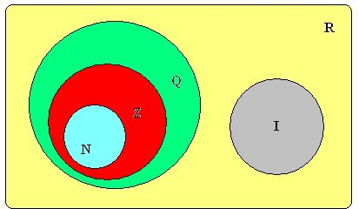

Esta figura representa a classe dos números.

1. **Conjuntos:** é um agrupamento de elementos.

### N → Naturais

“São todos os números positivos inclusive o zero” N = {0, 1, 2, 3, 4, 5, ...}

“Não há números naturais negativos”

Aplicação: São os números os quais utilizamos para contar quantidades inteiras. Exemplo: livros, pessoas, mesas, cadeiras, etc...

coisas.

**Z** → **Inteiros**

“São todos os números positivos e negativos inclusive o zero” Z = {..., -3, -2, -1, 0, 1, 2, 3, ...}

“Não há números inteiros na forma de fração ou decimal”.

Aplicação: São números relativos que estão ligados as trocas, ou seja, transações de

Exemplo: João emprestou uma camisa para o Pedro ir ao casamento. Em linguagem

matemática, João tem credito de uma camisa (+1) em relação a Pedro; ou Pedro tem um débito de uma camisa (-1) em relação a João. (São chamados de números relativos, pois dependem do referencial).

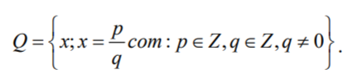Temos então que número racional é aquele que pode ser escrito na forma de uma fração p/q onde p e q são números inteiros, com o denominador diferente de zero.

“São todos os decimais exatos ou periódicos”.

1 1 1 7

Q = {..., ,-3, ,0, , ,...} 2 99 10 1

### I → Irracionais

“São todos os decimais não exatos e não periódicos”.

I = {..., 5,- 3,e,** ,- 3 2,

7 ,...}

2



**R** → **Reais**

“É a união de todos os conjuntos numéricos, *∴* todo número que seja N, Z, Q ou I é um número R (real)”.

### Propriedades

Sendo *a*, *b* e *c*  , tem-se:

*a*  *b*  *c*  *a*  *b*  *c*

*a*  *b*  *b*  *a a*  0  *a*

*a*  *a*  0

*a*.*b*.*c*  *a*.*b*.*c*

*a*.*b*  *b*.*a*

*a*.1  *a*

*a*.*a*  *b*  *a*.*b*  *a*.*c*

*a*. 1  1

*a*

(associativa da adição) (comutativa da adição) (elemento neutro da adição) (simétrico ou oposto da adição)

(associativa da multiplicação) (comutativa da multiplicação) (elemento neutro da multiplicação)

(distributiva da multiplicação em relação à adição)

(simétrico ou inverso da multiplicação)

“Só não são reais as raízes em que o radicando seja negativo e o índice é par”

# II - AS QUATRO OPERAÇÕES FUNDAMENTAIS

### Adição

“Na adição os números são chamados de parcelas, sendo a operação aditiva, e o resultado é a soma”.

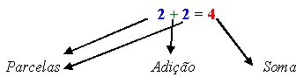

Exemplos:

4,32 + 2,3 + 1,429 = 8,049

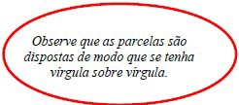4,32

2,3

+ 1,429 ( )( ) parcelas

8,049 ( ) soma

1 2

4 + 3 +

ou

1 2

4 + 3 +

1 15+40+12

5 = 60 =

1 2,25+6+1,8

5 = 9 =

67

60 1,1166 ...

10 *,*05

9 1,1166....

“Isto significa que qualquer número que for colocado no denominador seguindo o processo, chegará à mesma resposta. Com o MMC (mínimo múltiplo comum) você facilita seu trabalho”.

### Subtração

“Na subtração os números são chamados de minuendo e subtraendo, sendo a operação a subtração, e o resultado é a diferença”.

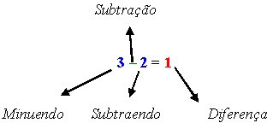

Exemplos: “As regras para a subtração são as mesmas da adição, portanto podemos utilizar os mesmos exemplos apenas alterando a operação”.

### Multiplicação

“Na multiplicação os números são chamados de fatores, sendo a operação multiplicativa, e o resultado é o produto”.

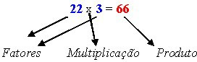

Exemplo: 7,32 x 12,5 = 91,500

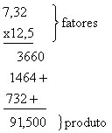

1 2

2 x 3 x

8 16

1 = 6 =

8

3 2,6

“Na multiplicação de frações multiplica-se dividendo com dividendo, divisor com divisor (ou simplesmente, o de cima pelo de cima e o de baixo pelo de baixo)”.

### Divisão

“Na divisão os números são chamados de dividendo (a parte que está sendo dividida) e divisor (a quantidade de vezes que esta parte está sendo dividida), a operação é a divisão, e o resultado é o quociente”

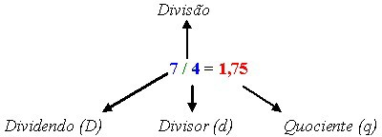

Exemplo:

Existe na divisão, o que pode-se chamar de resto. Isto é, quando uma divisão não é exata irá sempre sobrar um determinado valor, veja no exemplo a seguir:

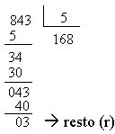 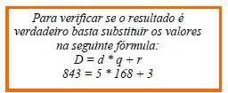

### Casos particulares da multiplicação e divisão:

*Multiplicação*

N x 1 = N N x 0 = 0

*Divisão*

N / 1 = N

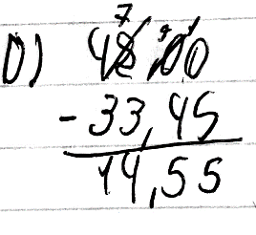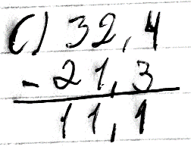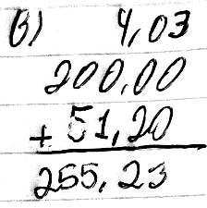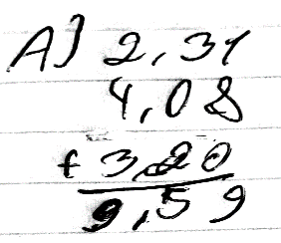N / N = 1 0 / N = 0



### Exercícios:

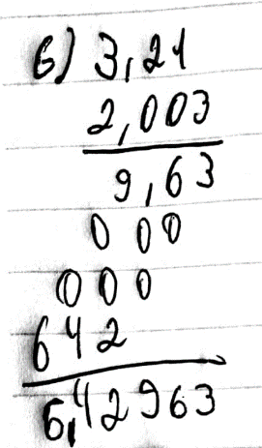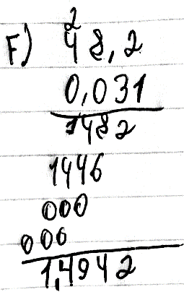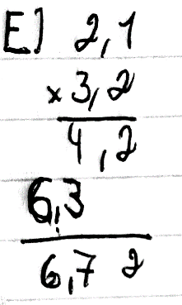

**(A).** RESOLVA:

a. 2,31 + 4,08 + 3,2 =

b. 4,03 + 200 + 51,2 =

c. 32,4 – 21,3 =

d. 48 – 33,45 =

e. 2,1 x 3,2 =

f. 48,2 x 0,031 =

g. 3,21 x 2,003 =

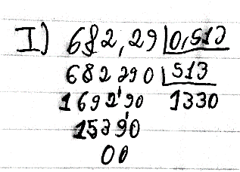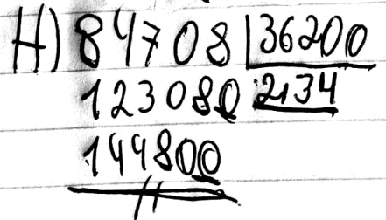h. 8,4708 / 3,62 =

i. 682,29 / 0,513 =

j. 2803,5 / 4450 = 0, 2  0, 3

1. (FUVEST)

3, 2  2, 0 =

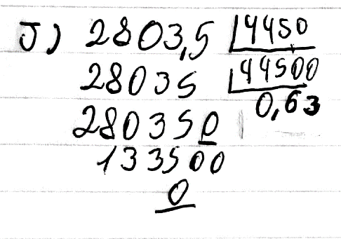

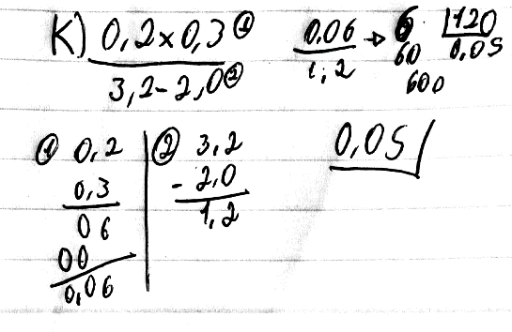l. 0,041 x 21,32 x 401,05

m. 0,0281 / 0,432

2, 31  4,82

n. 5,1

0, 021  4,32

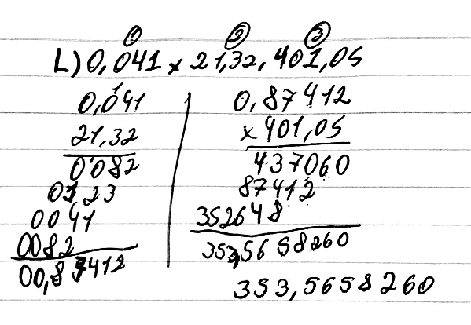o. 0, 285 

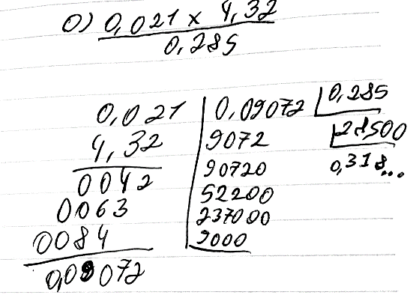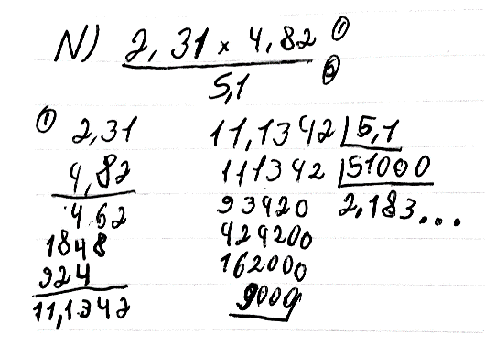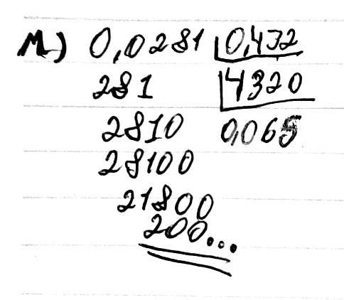

# - NÚMEROS RELATIVOS

Definição: *É o conjunto dos números positivos, negativos e o zero, designado por Z.*

### Valor absoluto ou Módulo

*“É um número desprovido de seu sinal. Suprimindo o sinal de um número relativo, obtemos um número aritmético, que se denomina valor absoluto ou módulo desse número*

*relativo, sendo representado pelo símbolo* .”

Exemplos:

− 9  9

− 2  2

0  0

7  7

### Soma e subtração algébrica

***Sinais iguais:*** *Soma-se os valores absolutos e dá-se o sinal comum.*

***Sinais diferentes:*** *Subtraem-se os valores absolutos e dá-se o sinal do maior.*

Exemplos:

a) 2 + 4 = 6

b) – 2 – 4 = -6

c) 5 – 3 = 2

d) – 5 + 3 = -2

e) 2 + 3 – 1 – 2 = 5 – 3 = 2

f) – 1 – 3 + 2 – 4 + 21 – 5 – 32 = 23 – 45 = -22

### Multiplicação e divisão algébrica

Sinais iguais → resposta positiva Sinais diferentes → resposta negativa

Isto é:

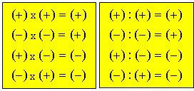

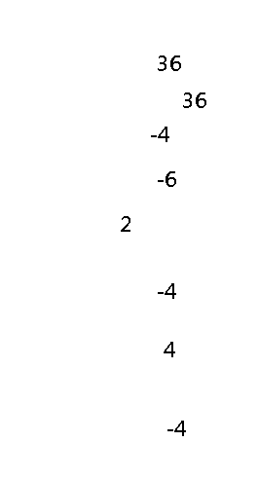Exemplos:

a) 12 x 3 =

b) (-12) x (-3) =

c) 2 x (-2) =

d) (-2) x 3 =

4

e) 2 =

20

f) (− 5) =

(− 20 )

g) (− 5) =

(− 20 )

h) 5 =

### Expressões numéricas

*Para resolver expressões numéricas realizamos primeiro as operações de multiplicação e divisão, na ordem em que estas estiverem indicadas, e depois adições e subtrações. Em expressões que aparecem sinais de reunião: ( ) parênteses, [ ] colchetes e { } chaves, efetuam-se as operações eliminando-se, na ordem: parênteses, colchetes e chaves, isto é, dos sinais interiores para os exteriores. Quando à frente do sinal da reunião eliminado estiver o sinal negativo, trocam-se todos os sinais dos termos internos.*

|  |
| --- |
| **Ordem:** |
| *1º Parênteses “( )”* |
| *2º Colchetes “[ ]”* |
| *3º Chaves “{ }”* |
| **Ordem das operações:** |

|  |
| --- |
| *1º Potenciação ou Raiz* |
| *2º Multiplicação ou Divisão* |
| *3º Soma ou Subtração* |
| *OBS.: Caso tenha apenas operações do mesmo nível para resolver, adota-se o sentido da esquerda para a direita na ordem*  *de resolução das operações.* |

Exemplo:

a) 2 + [ 2 – ( 3 + 2 ) – 1 ] = 2 + [ 2 – 5 – 1 ] = R. -2

b) 2 + { 3 – [ 1 + ( 2 – 5 + 4 ) ] + 8 } = R. 11

c) {2 – [ 3 x 4 : 2 – 2 ( 3 – 1 ) ] } + 1= R. 1

### Números Primos

São os números naturais que têm **apenas dois divisores diferentes**: o 1 e ele mesmo.

**OBS.:** O número 1, por definição, não é primo.

### - Método para obtenção de números primos

Faremos isso através de um exemplo:

Encontre os números primos compreendidos entre 1 e 50.

**1º Passo:** Enumerá-los

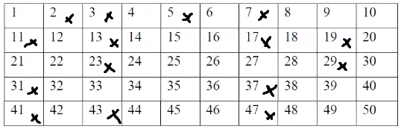

|  |  |  |  |  |  |  |  |  |  |
| --- | --- | --- | --- | --- | --- | --- | --- | --- | --- |
| 1 | 2 | 3 | 4 | 5 | 6 | 7 | 8 | 9 | 10 |
| 11 | 12 | 13 | 14 | 15 | 16 | 17 | 18 | 19 | 20 |
| 21 | 22 | 23 | 24 | 25 | 26 | 27 | 28 | 29 | 30 |
| 31 | 32 | 33 | 34 | 35 | 36 | 37 | 38 | 39 | 40 |
| 41 | 42 | 43 | 44 | 45 | 46 | 47 | 48 | 49 | 50 |

**2º Passo:** Encontrar a raiz quadrada do maior número quadrado dentre os indicados, ou seja, encontrar o maior número que se conheça a raiz quadrada exata.

49

No caso,

 7 .

**3º Passo:** Extrair da lista acima os números múltiplos dos números 2, 3, 4,5, 6, 7 , nesta ordem, onde o 7 provém do 2º passo.

**4º Passo:** Os números que sobraram são os números primos procurados:

2, 3, 5, 7,11,13,17,19, 23, 29, 31, 37, 41, 43, 47

OBS.: o número 2 é o único número primo e par.

### Decomposição de um número em um produto de fatores primos

*A decomposição de um número em um produto de fatores primos é feita por meio do dispositivo prático que será mostrado nos exemplos a seguir.*

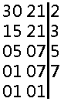Exemplos: Decompor os números 30 e 21

### Mínimo múltiplo comum (m.m.c.)

*O mínimo múltiplo comum de vários números é o menor número divisível por todos eles.*

Exemplo:

* 1. Calcular o m.m.c. entre 12, 16 e 45

|  |  |  |  |  |  |
| --- | --- | --- | --- | --- | --- |
| 12 | \ | 16 | \ | 45 | 2 |
| 06 | \ | 08 | \ | 45 | 2 |
| 03 | \ | 04 | \ | 45 | 2 |
| 03 | \ | 02 | \ | 45 | 2 |
| 03 | \ | 01 | \ | 45 | 3 |
| 01 | \ | 01 | \ | 15 | 3 |
| 01 | \ | 01 | \ | 05 | 5 |
| 01 | \ | 01 | \ | 01 | 720 |

O m.m.c. entre 12, 16 e 45 é 720 Atividades:

Resolva as atividades:

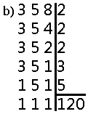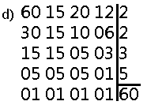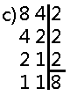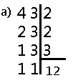*a) m.m.c.* (4; 3) =

*b) m.m.c.* (3; 5; 8) =

*c) m.m.c.* (8; 4) =

d) *m.m.c.* (60; 15; 20, 12) =

### Máximo Divisor Comum (m.d.c)

O m.d.c. de vários números é o maior número que os divide. Exemplo: Encontrar o m.d.c. entre 12, 18 e 36.

Fatorando cada um dos números em fatores primos, teremos:

12  22.3

18  2.32

36  22.32

Agora tomemos as menores potências dos fatores em comum apresentados acima:

*m*.*d*.*c*(12,18, 36)  2.3  6

Quando o m.d.c. entre dois números é igual a 1, dizemos que eles são relativamente primos.

Exemplos: 5 e 9 são relativamente primos, pois 5  5.1 e comum a estes números.

Encontre o máximo divisor comum de: a) m.d.c.(9;6) =

b) m.d.c.(36;45) =

c) m.d.c.(12;64) =

d) m.d.c.(20;35;45) =

1. **Exercícios (A).** RESOLVA:

a. 2 + 3 – 1 =

b. – 2 – 5 + 8 =

c. – 1 – 3 – 8 + 2 – 5 =

d. 2 x (-3) =

9  32.1. Sendo 1 o único fator

e. (-2) x (-5) =

f. (-10) x (-1) =

g. (-1) x (-1) x (-2) =

4

h. − 2 =

– 8

1. 2 =

– 20

j. − 5 =

k. 41 

2

l. 1 3  52  7 

1

m. 2  3 4  2  5  3 

1

n. =

o. 8 -{ - 20 [ ( - 3  3 ) : ( - 58 )]  2 ( - 5 ) } =

p. 0,5 x 0,4 : 0,2 =

q. 0,6 : 0,03 x 0,05 =

r. 5 : 10 =

s. 3 : 81 x 0,5 =

* 1. Calcule o m.m.c. entre:

i. 36 e 60

ii. 18, 20 e 30

iii. 12, 18 e 32

* 1. Encontre o m.d.c de:

i. 90 e 54

1. 40 e 140

iii. 12,15,18

# - FRAÇÕES ORDINÁRIAS

**Definição:** *Fração é um quociente indicado onde o dividendo é o numerador e o divisor é o denominador. É dividir algo em partes iguais. Dentre essas partes, consideramos uma ou algumas, conforme nosso interesse.*

*“As frações que serão apresentadas a seguir, partem de um inteiro, e ao dividir formam as frações”.*

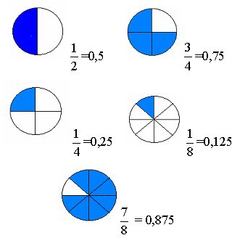

etc.

A fração é própria quando o numerador é menor do que o denominador:

1 3

2 , 5 ,

120

210 ,

A fração é imprópria quando o numerador é maior que o denominador, sendo possível representá-la por um número misto, e vice-versa.

Exemplos:

10 3 10

1. 7 = 1 7 pois 7 possui resto 3

28 3 28

1. 5 = 5 5 pois 5 possui resto 3

11 2

c) 3 = 3 3

1 7

d) 2 3 = 3

1 5

e) -1 4 = - 4

### Propriedade

*Multiplicando ou dividindo os termos de uma fração por um número diferente de zero obtém-se uma fração equivalente à inicial.*

Exemplos:

* 1. 1 

1  2  2

2 2  2 4

* 1. 3 

3  5

 15

4 4  5 20

c) 20  20 :10  2

30 30 :10 3

d) - 4  - 4 : 4  - 1

8 8 : 4 2

### Soma algébrica de frações

*Reduzem-se ao menor denominador comum e somam-se algebricamente os numeradores.*

**OBS:** O menor denominador comum é o m.m.c. dos denominadores. Exemplos:

a) 1  1  3  2  3  2  5

2 3 6 6 6 6

b) 1  5 - 2 

2 6 3

c) 1 - 3  4 - 2

12 4 3

**d)** 2 1 11

3 4

- 4  7 

3

5 - 4 

4

### Multiplicação de frações

*Multiplicam-se os numeradores entre si, da mesma maneira se faz com os denominadores.*

Exemplos:

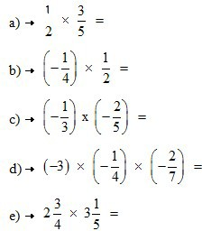

### Divisão de frações

Na divisão de números fracionários, devemos multiplicar a primeira fração pelo inverso da segunda, como é mostrado nos exemplos abaixo:

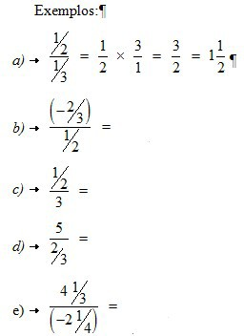

### Comparações de Frações

Para comparar as frações devemos reduzi-las ao mesmo denominador e comparar os numeradores, a qual tiver o numerador maior será a maior fração.

OBS.: *a*  *b* , lê-se: “a é menor do que b”

*a*  *b* , lê-se: “a é maior do que b”

6 2

Exemplo: Comparar 7 e 3 :

Para isto, calculamos o m.m.c. entre 7 e 3:

m.m.c.(7,3)=21

Então, ao transformar os denominadores em 21, devemos multiplicar os numeradores pelos fatores de transformações.

6  3

7  3

e 2  7  18 e 14

3 7 21 21



Como 18 é maior que 14, podemos afirmar que:

18  14 .

21 21

### Exercícios

1. Simplifique as frações, ou coloque-as na forma irredutível:

2

* 1. 4 =

9

b) 27 =

12

c) 48 =

1. Comparar as frações:

1 2

a) 2 , 3

2 5

b) 3 , 6

4 3

c) 7 , 8

1. Resolva:

a) 1  1 

5 10

b) 2 - 4 

3 3

c) 1 - 1  1 

2 3 6

d) 3 - 5 

2 2  1

3 2

e) 1  2 

3 5

f) 3  1  2 

7 3 5

g)  - 1 

  - 2  

 6   5 

   

1. 2 1

  -11  

5  3 

 

1

3

1

2

1. 

2  1 

: -  

j)

3 5

 

k) 1 : 2  1 

2 3 4

1. 2

2 :11 

5 5

 1  2  : 1 

1.  

 

3

4

2

1. 

1  13

3

1 

1  12

o) 2 

1

2

3 1  1 1 1 5  12

p) 8 4 - 7 5 

2 58

- 134

2 14

: 3 13

1. Simplifique:

1  1

1 1 1

1  1 

b)

   9 

**a)** 1  1

2 3 4 : 

2 3

 1 

1  1

1  1

  17 

3 4

1. *Observe a figura:*

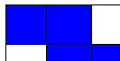

* 1. Em quantas partes iguais o retângulo foi dividido?
  2. *Cada uma dessas partes representa que fração do retângulo?*
  3. *A parte pintada representa que fração do retângulo?*

1. *Observe as figuras e diga quanto representa cada parte da figura e a parte pintada:*

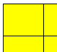a) 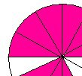 b)  c)

1. *Um sexto de uma pizza custa R$3,00, quanto custa:*
   1. *3/6da pizza*
   2. 5/6da pizza
   3. *a pizza toda*

# - POTÊNCIAS

Definição: *Potência de grau* ***n*** *de um número* ***A*** *é o produto de* ***n*** *fatores iguais a* ***A****.*

An 

A  A  A  A  A  ... *A* é a base da potência;

1 4 4 4 4 4 4 2 4 4 4 4 4 43



*n* vezes

n é o expoente da potência, que determina o seu grau.

Assim:

2³ = 2 x 2 x 2 = 8 *∴* 2³ = 8

(- 1)4 = (- 1) x (- 1) x (- 1) x (- 1) = 1 *∴* (- 1)4 = 1

### Casos Particulares

* 1. A potência de expoente 1 (1º grau) é igual à base:

A1 = A; 21 = 2

* 1. Toda potência de 1 é igual a 1:

1² = 1; 1³ = 1

* 1. Toda potência de 0 é igual a 0:

0² = 0; 0³ = 0

* 1. Toda potência de expoente par é positiva: (- 2)4 = 16; 24 = 16; (- 3)² = 9; 3² = 9
  2. Toda potência de expoente ímpar tem o sinal da base: 3³ = 27; (- 3)³ = - 27

25 = 32; (- 2)5 = - 32

### Multiplicação de potências de mesma base

*Mantém-se a base comum e soma-se os expoentes.*

2³  2² 

21 4 **2** 432  2{ 2

 23  2

 25

Realmente:

Exemplo:

1 43 ve4zes4 2 4 4 2 4vez3es

5 vezes

5² x 57 = 59 = 5 x 5 x 5 x 5 x 5 x 5 x 5 x 5 x 5 = 1 953 125

### Divisão de potências de mesma base

*Mantém-se a base comum e diminuem-se os expoentes.*

6 4 4 4 46 7veze4s 4 4 48

5  5  5  5  5  5  5 

6



6 - 4  2

Realmente: 54

5 5

51 4 45 2 45 435

4 vezes

Exemplo: 37 : 33 = 34 = 3 x 3 x 3 x 3 = 81

### Multiplicação de potências de mesmo grau (semelhantes)

*Multiplicam-se as bases e conserva-se o expoente comum.*

Realmente: 2² x 7² = 2 x 2 x 7 x 7 = (2 x 7)²

Exemplo: 3³ x 5³ = 3 x 3 x 3 x 5 x 5 x 5 = (3 x 5)³ = 15³ = 3 375

### Divisão de potências de mesmo grau (semelhantes)

*Dividem-se as bases e conserva-se o expoente comum.*

22 2  2 2 2

 2 2

Realmente: 72

 7  7  7  7

  

 

7

Exemplo: 8³ : 2³ = 4³ = 64

### Potenciação de potência

*Eleva-se a base ao produto dos expoentes.*

23 2

 23  23

 23  3

 26

ou 23 2

 23  2

 26

Realmente:

14 2 43

2 vezes

Exemplo: 35 2  310  59 049

### Expoente nulo

*Toda potência de base diferente de zero e expoente zero é igual a unidade.*

a 4 : a 4  a 4 - 4  a 0 0

Realmente: 



a 4

: a 4  1

a  1

Exemplo: (- 5)0 = 1

### Expoente negativo

*Qualquer número diferente de zero, elevado à expoente negativo é igual a uma fração cujo numerador é a unidade e cujo denominador é a mesma base da potência elevada ao mesmo expoente com o sinal positivo.*

Realmente:

 23

 27

 23

 23  1

23  24 24

2-4  1

24

 



 27

23 - 7

 2-4

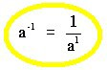

Exemplo:

52  1  1  1

52 5  5 25

### Potências de 10

Uma das formas também utilizada para a conversão de uma unidade de medida maior para outra menor e vice-versa, é a utilização da potência de 10.

A potência de 10 é de grande utilidade quando se deseja expressar números muito grandes ou extremamente pequenos, como por exemplo:

velocidade da luz no vácuo = 300.000.000m/s (1)

carga elétrica elementar = 0,00000000000000000016C (2)

### Propriedades:

1 A velocidade da luz no vácuo é representada pela letra minúscula “c”

2 A carga elementar é representada pela letra minúscula “e”

* 1. am x an = a(m+n)
  2. am : an = am / an = a(m-n) (a  0)
  3. (am)n = a(m.n)
  4. (a x b)m = am x bm
  5. (a:b)m = (a / b)m = am / bm = am : bm (b  0) Particularmente, quando a base é 10, podemos escrever:

a) 10n = 10 x 10 x 10 x 10 10

nº de fatores b) 10-n = (10-1)n = 1 / 10n

Desta forma, seja 10n a potência n-ésima de dez:

1. - Quando n  0

100 =

101 =

102 =

103 =

“n” indica o número de zeros, ou melhor, quantas vezes **multiplicamos** um número pela base dez.

1. - Quando n < 0

10-1 = 1 / 101 = 1 / 10 = 0,1

10-2 =

10-3 =

“n” indica o número de casas decimais, ou melhor, quantas vezes **dividimos** um número pela base dez.

***REGRA 1:*** Para se escrever números maiores do que 1 na forma de um número pequeno vezes uma potência de 10, desloca-se a casa decimal para a esquerda, tantos algarismos quanto desejados. A seguir, multiplica-se o número obtido por 10 elevado a uma potência igual ao número de casas deslocadas. Exemplo:

Escrever o número 3.000 em potência de 10.

**1ª opção:** 3.000 = 3 x 103

**2ª opção:** 3.000 = 30 x 102

Na primeira opção, o número 10 foi elevado a um expoente 3, pois a vírgula foi deslocada 3 casas para a esquerda.

Na segunda opção, no entanto, em virtude da vírgula ter sido deslocada apenas 2 casas para a esquerda, a número 10 foi elevado a um expoente 2. Isto significa que, na 1ª opção o número 3 é multiplicado por 1.000, enquanto que, na 2ª opção o número 30 é multiplicado por 100.

Assim: 3 x 1.000 = 3.000 e 30 x 100 = 3.000

Vejamos outros exemplos:

* 1. escrever o número 9.600 em potência de 10. 9.600 = 96 x 102
  2. escrever o número 660.000 em potência de 10.

660.000 = 66 x 104

* 1. escrever o número 678,56 em potência de 10.

678,56 = 6,7856 x 102 ou

678,56 = 67,856 x 10 e assim por diante

NOTA:

O expoente 101 expressa-se simplesmente por 10, pois 101 = 10.

* 1. escrever a velocidade da luz em potência de 10.

c = 300.000.000m/s; portanto c = 3 x 108 m/s ou 30 x 107 m/s ou ainda 300 x 106 m/s

***REGRA 2:*** Para se escrever números menores do que 1 como um número inteiro vezes uma potência de 10, desloca-se a casa decimal para a direita, tantos algarismos quantos forem necessários. A seguir, multiplica-se o número obtido por 10 elevado a uma potência negativa igual ao número de casas decimais deslocadas. Vejamos um exemplo:

Escrever 0,008 em potência de 10.

**1ª opção:** 0,008 = 8 X 10-3

**2ª opção:** 0,008 = 0,8 x 10-2

Na primeira opção o número 10 foi elevado ao expoente -3, pois a vírgula foi deslocada 3 casas para a direita, enquanto que, na segunda opção o número 10 foi elevado ao expoente -2 uma vez que, a vírgula foi deslocada para a direita apenas 2 casas. Isto significa que, na 1ª opção o número 8 foi dividido por 1.000 enquanto que, na 2ª opção o número 0,8 foi dividido por 100.

Assim: 8 / 1.000 = 0,008 e 0,8 / 100 = 0,008

Vejamos outros exemplos:

1. escrever o número 0,00098 em potência de 10.

0,00098 = 98 x 10-5

1. escrever o número 0,668 em potência de 10.

0,668 = 66,8 x 10-2

1. escrever a carga elementar em potência de 10.

e = 0,00000000000000000016C; portanto, e = 0,16 x 10-18 C

ou 1,6 x 10-19 C ou ainda 16 x 10-20 C

***REGRA 3:*** Para converter um número expresso como uma potência positiva de 10 num número decimal, desloca-se a casa decimal para a direita tantas casas ou posições quanto o valor do expoente. Exemplos:

a) 0,565 x 103 = 565

(como o expoente é 3, desloca-se a vírgula 3 casas para a direita)

b) 0,565 x 106 = 565.000 (neste caso, como o expoente é 6, a vírgula é deslocada 6 casas para a direita)

c) 0,00067 x 103 = 0,67

d) 0,0088 x 103 = 8,8

***REGRA 4:*** Para converter um número expresso como uma potência negativa de 10 num número decimal, desloca-se a vírgula para a esquerda tantas casas quanto o valor do expoente. Exemplos:

a) 50 x 10-3 = 0,05 (como o expoente é -3, desloca-se a vírgula 3 casas à esquerda)

c) 45.000 x 10-5 = 0,45 (neste caso, como o expoente é -5, a vírgula é deslocada 5 casas para a esquerda).

d) 0,008 x 10-4 = 0,0000008

e) 76,3 x 10-2 = 0,763

### Operações Aritméticas Com Potências de Base 10:

* **MULTIPLICAÇÃO**

Para se multiplicar dois ou mais números expressos em potência de 10, multiplica-se os coeficientes para se obter o novo coeficiente e soma-se os expoentes para obter o novo expoente de 10. Exemplos:

* 1. multiplicar: 2 . 106 x 4 . 103 (2 x 4). 10 6 + 3 = 8 . 109

b) multiplicar: 2 . 10-3 x 3 . 102 x 1,2 . 104

(2 x 3 x 1,2). 10 -3 + 2 + 4 = 7,2 . 103

c) multiplicar: 2,2 . 10-4 x 3 . 10-2 x 0,2 . 10-3

(2,2 x 3 x 0,2). 10 -4 + (-2) + (-3) = 1,32 . 10-9

### DIVISÃO

Para se dividir dois números expressos como potência de 10, divide-se os coeficientes para se obter o novo coeficiente e subtrai-se os expoentes para se obter o novo expoente de

1. Exemplos:

a) dividir: 45 . 10-6 : 3 . 10-3

(45 : 3). 10-6 - (-3) = 15 . 10-6 + 3 = 15 . 10-3

b) dividir: 60 . 10-4 : 12 . 10-6

(60 : 12). 10-4 - (-6) = 5 . 10-4 + 6 = 5 . 102

c) dividir: 72 . 108 : 12 . 1012

(72 : 12). 108 - 12 = 6 . 10-4

### SOMA E SUBTRAÇÃO

Para somar ou subtrair números expressos em potência de 10, opera-se normalmente os coeficientes, desde que os expoentes sejam iguais. Exemplos:

a) somar: 12 . 10-6 + 4 . 10-5

* 1. - optando por igualar ao expoente -6, teremos: 4 . 10-5 = 40 . 10-6
  2. - optando por igualar ao expoente -5, teremos: 12 . 10-6 = 1,2 . 10-5 logo:

(12 + 40). 10-6 = 52 . 10-6 ou (1,2 + 4). 10-5 = 5,2 . 10-5

b) subtrair: 25,6 . 102 - 12 . 10-2

Igualando ao expoente 2, teremos: 12 . 10-2 = 0,0012 . 102 logo:

(25,6 - 0,0012). 102 = 25,5988 . 102

### Notação Científica

Em notação científica, o coeficiente da potência de 10 é sempre expresso com uma casa decimal seguido da potência de 10 adequada. Alguns exemplos esclarecerão o assunto:

* 1. escrever em notação científica o número 224.400

224.400 = 2,244 x 105

* 1. escrever em notação científica o número 0,000345

0,000345 = 3,45 x 10-4

* 1. escrever em notação científica o número 26 x 106

26 x 106 = 2,6 x 107

* 1. escrever em notação científica o número 0,001 x 10-3

0,001 x 10-3 = 1 x 10-6

* 1. escrever em notação científica o número 0,0015685

0,0015685 = 1,5685 x 10-3

* 1. escrever em notação científica o número 12.500.000.000

12.500.000.000 = 1,25 x 1010

As regras para operações aritméticas com números expressos em notação científica, são as mesmas adotadas com relação à potência de 10.

Na verdade, a única diferença que existe entre a forma de se representar um número em *potência de 10* e *notação científica* é que em notação científica o coeficiente a ser precedido da potência de 10 é expresso apenas com uma casa decimal, conforme já dito anteriormente.

1. **Exercícios (A).** RESOLVA:

a) 1³ =

b) 04 =

c) (- 2)³ =

d) (- 4)³ =

e) (- 2)4 =

f) (- 4)4 =

g) 2³ x 25 =

h) 3² x 3 x 35 = i) 35 : 34 =

j) 34 : 3² x 35 =

k) 24 x 54 =

l) (- 35) x (- 55) =

m) 153 : 33 =

n) (- 46) : 26 =

o) (3³)2 =

p) (2³)5 =

q) 3³2 =

r) [ (3³)² ]² =

s) (2 x 3)³ =

t) (3² x 5 x 2)4 =

 5 5

u)  3  =

 

 2 3

v)   =

34

 

 22  33 2

w)  53  =

 

x) (2 x 3²)0 = y) 4-2 =

z) 2 x 3-1 =

2

aa) 3 4 =

bb) (2-3 x 5-2)-4 =

cc) 2x + 1 * 4x = dd) 32x * 24x = ee) 54x : 252x =

1. Representar em potências de 10: a) 20 000 =

b) 4 800 000 =

c) 0,01 =

d) 0,000045 =

e) 35.535

f) 66.666

g) 45.000.000

h) 567,9

i) 1.500.000.000.000

j) 680

k) 0,0087

l) 0,489

m) 0,000000987

n) 0,0606

o) 0,00000000000000088765

p) 0,098

q) 0,997

Efetuar, utilizando potência de 10:

2 000  48 000

a) 80 =

28  0,000032

b) 0, 00002 =

1. Converter para número decimal a) 3,45 x 106

b) 0,00098 x 108

c) 0,008 x 104

d) 824 x 10-2

e) 0,07 x 10-2

f) 0,415 x 10-1

g) 0,5678 x 10-2

h) 1.600.000 x 10-7

i) 0,000678876789 x 109

j) 0,876 x 103

k) 1,234 x 10-1

l) 2345,6789 x 102

m) 4558976,5674 x 10-6

# VI – RADICAIS

**Definição:** *Denomina-se raiz de índice* ***n*** *(ou raiz n-ésima) de* ***A****, ao número ou expressão que, elevado à potência* ***n*** *reproduz* ***A****.*

OBS: Representa-se a raiz pelo símbolo

n - índice da raiz



n A

A - radicando

 - radical



Assim:

1.  4

16

1.  2

3 8

1.  3

4 81

porque 4² = 16 porque 2³ = 8 porque 34 = 81

### Propriedade

*É possível retirar um fator do radical, basta que se divida o expoente do radicando pelo índice do radical.*

Exemplos:

a)   2



12

22  3



3

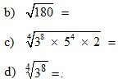

Reciprocamente, para introduzir um fator no radical, multiplica-se o expoente do fator pelo índice do radical. Assim:

3 



3 2

3 33  2

### Adição e subtração de radicais semelhantes

*Radicais de mesmo índice e mesmo radicando são semelhantes. Na adição e subtração de radicais semelhantes, operam-se os coeficientes e conserva-se o radical.*

Exemplos:

* 1. 3
  2. 3

 5 -10

 6 - 5

2

2

3 2

3 2

3 2

 8

-  9

2

2

3 2

-10

- 6

2

3 2

 - 2

 3

2

3 2

3 2

### Multiplicação e divisão de radicais de mesmo índice

*Multiplicam-se (ou dividem-se) os radicandos e permanece ao produto (ou quociente) o índice comum.*

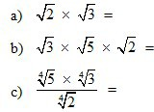Exemplos:

### Potenciação de radicais

*Eleva-se o radicando à potência indicada e conserva-se o índice.*

Exemplo:

a) 4 3 3  

4 33

4 27

b) 5 22

 3 2  

### Radiciação de radicais

5 22  32

5 24  32

*Multiplicam-se os índices e conserva-se o radicando.*

Exemplos:



4 3

* 1. 



3

2  2 3 

b)  24 3



3 4 3

### Expoente fracionário

*Uma potência com expoente fracionário pode ser convertida numa raiz, cujo radicando é a base, o índice é o denominador do expoente, sendo o numerador o expoente do radicando.*

Exemplos:

a)

b)

c)

d)

a 

1

p

q

q a p

a

a 2 

2

3 22

3 4

2 3  

3

4 63

 6 4

### Racionalização de denominadores

1º Caso: *O denominador é um radical do 2º grau. Neste caso multiplica-se pelo próprio radical o numerador e o denominador da fração.*

Exemplo:

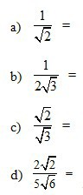

2º Caso: *O denominador é uma soma ou diferença de dois termos em que um deles, ou ambos, são radicais do 2º grau. Neste caso multiplica-se o numerador e o denominador pela expressão conjugada do denominador.*

OBS: A expressão conjugada de **a + b** é **a – b**.

Na racionalização aparecerá no denominador um produto do tipo: (a + b) x (a – b) = a² - b²

Assim:

(5 + 3) x (5 – 3) = 5² - 3² = 25 – 9 = 16

Exemplos:

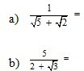

1. **Exercícios (A).** Efetuar:
   1. - 2

5

5

* 1.  3

32

 10 

- 

5

2

8

c) 3  - 

3

3

4 729

d)  



3



6

e) - 3 2  

- 3 4  

f) 

4 8

4 2

g) 3 2 6 

h) 3 2  32 2 

1. 



3 3 3

1. 



3 2

1. 

3 2

2

1. 

3 23 23 2

1. Dar a resposta sob forma de radical, das expressões seguintes:

3

a) 2 4 =

1

b) 2 2 =

 

1

2

1

2

c)  2  =

 

d)   3  6

1

=



2

1. Racionalizar o denominador das frações seguintes:

a) =

1

5

b) =

3

7

c) =

3

2 2

d) =

2

5 - 2

e) =

5

4 - 11

1. Simplifique:

a) =

50 - 8

2

b) =

2352

1. - =

1

1 - 2

1

2  1

1. Resolva as expressões numéricas:

 2 2  2  

*a*) 196. 7    3  7  :11

##     

5 1

## *b*)  1 

 1 42 2   1 



##  2  4  6 

   



*c*) 5 16.4 18  3 5  9

1. ) 

2   6 3  5 10 

3 24

3 81



3

9 



3 3

 1 2

*e*) 2

  

  

  

 10 2  2 12 

 2 

# VII – POLINÔMIOS

### Expressões algébricas

*São indicações de operações envolvendo letras ou letras e números.*

Exemplos:

* 1. 5ax – 4b
  2. ax² + bx + c
  3. 7a²b

**OBS**: No exemplo c, onde não aparece indicação de soma ou de diferença, temos um monômio em que **7** é o coeficiente numérico e **a²b** é a parte literal.

### Operações com expressões algébricas: polinômios

O que são polinômios

Quantos termos têm estas expressões algébricas?

3x > Esta expressão é um monômio. Tem um termo.

3x + 7; 0,5a + 2b - 3c - 3/5 > Essas expressões são somas

algébricas de monômio. Uma tem dois termos, a outra tem quatro termos.

Todas essas expressões são denominadas *polinômios*.

### Adição

Somente é possível somar ou subtrair termos semelhantes (monômios que possuem a mesma parte literal). Para somar ou subtrair termos semelhantes (reduzir termos semelhantes) repete-se a parte literal e opera-se com os coeficientes.

Exemplo:

3x²y – 4xy² + 7xy² + 5x²y = 8x²y + 3xy²

Quando um polinômio apresenta termos semelhantes, eles podem ser adicionados, ficando reduzidos a um só termo.

Exemplos:

Dados os polinômios P= 7y² + 15 y - 12, Q= 5y² - 1 e R= -y² + 6y, vamos somá-los: 7y² + 15 y -12

5y² - 1

-y² + 6y 11y² + 21y - 13

### Polinômios opostos

Considere o polinômio A = 7x² - 4x + 8.

Qual é o polinômio cuja soma com A resulta no polinômio nulo?

O polinômio procurado é o polinômio oposto de A, indicado por - A. A = 7x² - 4x + 8

- A = -7x² +4x - 8

A + A) = 0x² + 0x + 0

Para escrever o polinômio oposto de um polinômio dado, basta trocar os sinais de todos os termos. Assim, o oposto de B= 7x⁴ - 4x + 5 é: -B = -7x⁴ + 4x - 5.

### Subtração de polinômios

Para subtrair um polinômio B de um polinômio A, adicionamos o polinômio A ao polinômio oposto de B ou seja, A -B = A + (-B).

Exemplo:

Considere os polinômios A = 2x² + 4x - 1 e B = 5x² - 6x + 8. Observe a subtração A - B

A - B = A + B)

= (2x² + 4x - 1) + (-5x² + 6x - 8)

= 2x² + 4x -1 - 5x² + 6x - 8

= 2x² - 5x² + 4x + 6x -1 - 8

= -3x² + 10x - 9 (Não é possível continuar, pois somente podemos somar ou subtrair termos semelhantes).

### Adição algébrica de polinômios

Uma expressão que tem apenas adições e subtrações de polinômios é chamada adição algébrica de polinômios.

Exemplo:

Sendo A = 3y⁴ + 2y², B = -y⁴ + 2y³ e C= 2y³ + 4y², vamos calcular: A+B-C

A+B-C = (3y⁴ + 2y²) + ( -y⁴ + 2y³) - ( 2y³ + 4y²)

= 3y⁴ + 2y² -y⁴ + 2y³ - 2y³ - 4y²

= 2y⁴ - 8y²

### Multiplicação de polinômios

Multiplica-se cada termo do primeiro fator por todos os termos do segundo fator e reproduzem-se os termos semelhantes.

Exemplo:

(3a²y) * (2ay) = 6a³y²

Observe como fazemos: multiplicamos cada termos de um polinômio por todos os termos do outro polinômio.

Exemplo:

Dados, A=(2x - 3)

B= (3x² + 4x - 5)

Calcule: A X B

(2x - 3)(3x² + 4x - 5) = 6x³ + 8x² - 10x - 9x² - 12x + 15 Reduzindo os termos semelhantes, temos: 6x³ - x² - 22x + 15.

### Divisão de polinômios

**Divisão de polinômio por monômio**

Para dividir um polinômio por um monômio não-nulo, dividimos cada termo do polinômio pelo monômio e adicionamos os novos termos.

### Divisão de polinômio por polinômio

Exemplos:

Seja (10x² - 23x + 12) : (5x-4):

dividendo divisor 10x² - 23x + 12 |5x - 4

- 10x² + 8x 2x - 3

-15x + 12 quociente

-15x - 12

0

resto

1. Dividimos 10x² por 5x, obtendo 2x.
2. Multiplicamos 2x por 5x - 4 e adicionamos o produto 10x² - 8x, com sinal trocado, ao dividendo.
3. Dividimos -15x por 5x, obtendo -3.
4. Multiplicamos -3 por 5x -4 e adicionamos o produto -15x + 12, com sinal trocado, a - 15x + 12.

Então: Q(x) = 2x - 3 e R(x) = 0

Observação: O grau do resto é menor que o grau do divisor ou o resto é identicamente nulo.

### Divisão de polinômios por x - a Teorema do resto

Considere a divisão de um polinômio P(x) por (x-a), onde obtemos quociente Q(x) e resto R(x):

P(x) | x - a

R(x) Q(x)

Evidentemente temos: P(x) = (x-a ). Q(x) + R(x) Observe, que fazendo x=a, temos:

P(a) = (a - a) . Q(a) + R(a) = 0 . Q(a) + R(a) => P(a) = R(a) => "O resto da divisão de um polinômio P(x) pelo binômio x -a é igual a P(a)."

Exemplo:

1. Dividindo P(x) = x² - 4x - 5 por x - 3, o resto será: R(3) = P(3) = 3² - 4 . 3 - 5 = - 8
2. O resto da divisão de P(x) = x² + 3x - 1 por x + 1 será: R(-1) = P(-1) = (-1)² + 3 . (-1) - 1 = -3

Observe que quando o binômio divisor é x + a, devemos substituir no polinômio P(x) o x por

-a, pois x + a = x - (-a).

### Teorema de D'Alembert

"Um polinômio P(x) é divisível por x -a se e somente se P(a) = 0."

Este teorema é uma consequência do teorema do resto: R(a) = P(a), pois se P(x) é divisível por x-a, então R(a) = 0, o que é equivalente a P(a) = 0.

Exemplos:

1. O polinômio P(x) = x² - 4x - 5 é divisível por x - 5, pois: P(5) = 5² - 4 . 5 - 5 = 0 Contra-exemplo:

O polinômio P(x) = x² - 4x - 5 não é divísivel por x - 3, pois: P(3) = 3² - 4 . 3 - 5 = -8, ou seja, P(3) = -8 diferente de zero.

# VIII – PRODUTOS NOTÁVEIS

1. Exemplos

*Há certos produtos de polinômios, que, por sua importância, devem ser conhecidos desde logo. Vejamos alguns deles:*

#### Quadrado da soma de dois termos:

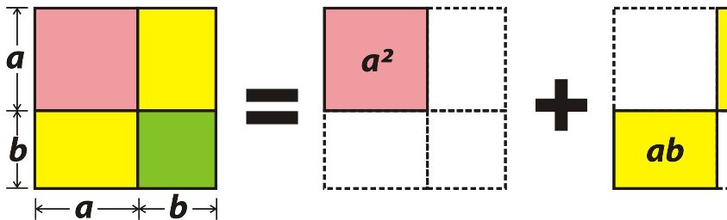

Observe: (a + b)² = ( a + b) . (a + b)

= a² + ab+ ab + b²

= a² + 2ab + b²

Conclusão:

(primeiro termo)² + 2.(primeiro termo) . (segundo termo) + (segundo termo)², ou seja:

*“O quadrado da soma de dois termos é igual ao quadrado do primeiro mais duas vezes o produto do primeiro pelo segundo mais o quadrado do segundo.”*

Exemplos:

a) (2 + x)² = 2² + 2 . 2x + x² = 4 + 4x + x²

b) (5 + x)² = 5² + 2.5.x + x² = 25 + 10x + x²

c) (2x + 3y)² = (2x)² + 2.(2x).(3y) + (3y)² = 4x² + 12xy + 9y²

#### Quadrado da diferença de dois termos:

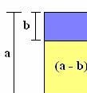

Observe: (a - b)² = ( a - b) . (a - b)

= a² - ab- ab + b²

= a² - 2ab + b²

Conclusão:

(primeiro termo)² - 2.(primeiro termo) . (segundo termo) + (segundo termo)²

**(a - b)² = a² - 2ab + b²**

*“O quadrado da diferença de dois termos é igual ao quadrado do primeiro menos duas vezes o produto do primeiro pelo segundo mais o quadrado do segundo.”*

Exemplos:

a) (x – 3) = x² + 2 . x . (- 3) + (- 3)² = x² - 6x + 9

*b)* ( 3 – x)² = 3² + 2.3.x + x² = 9 – 6x + x²

c) (2x -3y)² = (2x)² -2.(2x).(3y) + (3y)² = 4x² - 12xy + 9y²

#### Produto da soma de dois termos por sua diferença:

**(a + b) * (a – b) = a2 – b2**

*“O produto da soma de dois termos por sua diferença é igual ao quadrado do primeiro menos o quadrado do segundo.”*

Isto é:: (primeiro termo)² - (segundo termo)² Exemplos:

a) (1 - √3 ) .(1 + √3 ) = 1² - ( √3 )² = 1 – 3 = - 2

b) ( x + 5 ) . (x – 5) = x² - 5² = x² - 25

c) (3x + 7y) . (3x – 7y) = (3x)² - (7y)² = 9x² - 49y²

Resolva os exercícios sobre produtos notáveis:

1. Calcule a) (3 + x)² =

b) (x + 5)² =

c) ( x + y)² =

d) (x + 2)² =

e) ( 3x + 2)² =

f) (2x + 1)² =

g) ( 5+ 3x)² =

h) (2x + y)² = i) (r + 4s)² =

j) ( 10x + y)² =

k) ( x/2 +y/2)² =

l) (3y + 3x)² =

m) (-5 + n)² =

n) (-3x + 5)² =

o) (a + ab)² =

p) (2x + xy)² =

q) (a² + 1)² =

r) (y³ + 3)² =

s) (a² + b²)² =

t) ( x + 2y³)² =

u) ( x + ½)² = v) ( 2x + ½)² =

1. Calcule os produtos notáveis:

a) ( 5 – x)² =

b) (y – 3)² =

c) (x – y)² =

d) ( x – 7)² =

e) (2x – 5) ² =

f) (6y – 4)² =

g) (3x – 2y)² =

h) (2x – b)² =

i) (5x² - 1)² =

j) (x² - 1)² =

k) (3x + 5)² =

l) (9x² - 1)² =

m) (x³ - 2)² =

n) (x – 5y³)² =

o) (1 - mx)² =

1. Calcule o produto da soma pela diferença de dois termos: a) (x + y) . ( x - y) =

b) (y – 7 ) . (y + 7) =

c) (x + 3) . (x – 3) =

d) (2x + 5 ) . (2x – 5) =

e) (3x – 2 ) . ( 3x + 2) =

f) (5x + 4 ) . (5x – 4) =

g) (3x + y ) (3x – y) =

h) ( 1 – 5x) . (1 + 5x) =

i) (2x + 3y) . (2x – 3y) =

j) (7 – 6x) . ( 7 + 6x) =

k)( x/4 + 2/3) . ( x/4 – 2/3) =

l) (1 + 7x²) . ( 1 – 7x²) =

m) (3x² - 4 ) ( 3x² + 4) =

n) (3x² - y²) . ( 3x² + y²) =

o) (x + 1/2 ) . ( x – 1/2 ) =

p)(x – 2/3) . ( x + 2/3) =

1. Desenvolva os seguintes produtos notáveis abaixo:

a) (2a+3)² =

b) (2 + 9x)² =

c) (6x - y)² =

d) (a - 2b)² =

e) (7a +1) (7a - 1) =

f) (10a - bc) (10a + bc) =

g) (x² + 2a)² =

h) (x - 5) (x + 5) =

i) (9y + 4 ) (9y - 4) =

j) (m - n)² =

1. Sabendo que x² + y² = 153 e que xy = 36, calcule o valor de (x+y)².
2. Qual o valor numérico da expressão (a - 2b)², sabendo-se que a² + 4b² = 30 e ab = 5.
3. Simplifique as expressões:

a) (x+y)2 – x2-y2

b) (x+2)(x-7) + (x-5)(x+3)

c) (2x-y)2- 4x(x-y)

1. A expressão (a + b + c)² é igual a
   1. a² + 2ab + b² + c²
   2. a² + b² + c² + 2ab + 2ac + 2bc
   3. a² + b² + c² + 2abc
   4. a² + b² + c² + 4abc
   5. a² + 2ab + b² + 2bc + c²
2. Se x - y = 7 e xy = 60, então o valor da expressão x² + y² é:
   1. 53

b) 109

c) 169

d) 420

1. A expressão (x - y)² - (x + y)² é equivalente a:
2. 0
3. 2y²
4. -2y³
5. -4xy
6. (TRT-2011) Indagado sobre o número de processos que havia arquivado certo dia, um Técnico Judiciário, que gostava muito de Matemática, respondeu:

- O número de processos que arquivei é igual a (12,25)^2-(10,25)^2 Chamando X o total de processos que ele arquivou, então é correto afirmar que: a) 38 < X < 42.

b) X > 42.

c) X < 20.

d) 20 < X < 30.

e) 30 < X < 38

Respostas: 5) R: 235

6) R: 10

7) R: a) 2xy b) 2x2-7x-29 c) y2

1. B
2. C
3. D
4. B

**IX – FATORAÇÃO**

1. **Conceito:** Fatorar um polinômio é escrevê-lo sob a forma de um produto indicado.

**Fator comum** dos termos de um polinômio é o monômio cujo coeficiente numérico é o máximo divisor comum dos coeficientes dos termos do polinômio e cuja parte literal é formada pelas letras comuns com os menores expoentes.

Apresentando um fator comum, o polinômio pode ser escrito como o produto de dois fatores: o 1º é o fator comum e o 2º é obtido dividindo-se o polinômio original pelo fator comum.

Fatorar as expressões:

* 1. 3a - 3b =

b) 6x3 – 9x2y2 =

1. Fatorando o polinômio **4ax² + 8a²x³ + 2a³x** tem-se:



4ax² 8a²x³ 2a³x



 4ax²  8a²x³  2a³x 2ax2x 4ax²a²

2ax 2ax

2ax

2ax 

1. Fatorar: **5x²y + x4y³ + 2x²**. O fator comum é x². Assim: 5x²y + x4y³ + 2x² = x² (5y + x²y³ + 2)

**Fatoração por agrupamento:**

Exemplos 1:

* 1. ax + ay + bx + by=
  2. ax – bx + 2a – 2b=

c) xy + 2x - 3y – 6 = Exemplo 2:

Sabendo que 3ª – b = 10 e a + c+ 3, calcular o valor da expressão 3a2 + 3ac – ab – bc.

1. **Exercícios (A).** Efetuar:

a) 3a 2 - 7ab  4b2 - 5a 2  3ab - 4b2 =

b) 3xy2 - 7x 2 y  3y3 - 2y3 - 8x 2 y  3xy2  =

c) 7xy2 * - 8x 2 y* xy =

d) a  b  c* a - b =

e) x3 - 3x 2 y  x* x 2 - y =

f) 6x 2 - 4x 5  2x 4 - 2x 2 : 2x =

g) 2a 2bc  3a 3b3c2  abc: abc =

h) x  22  3x - 32 =

i) 3xy  8a 2 2 =

j) 5ab  3c* 5ab  3c =

**(B).** Fatorar:

a) 15a² - 10ab =

b) 3a²x – 6b²x + 12x =

### - CURIOSIDADE

#### O ALFABETO GREGO

 → alfa

 → beta

 → gama

 → delta

 → epsilon

 → zeta

 → eta

❑ → teta

 → iota

*K* → kapa

● → lambda

❍ → mi

v → ni

 → csi

□ → ômicron

❐ → pi

❒ → ro

⬧ → sigma

⧫ → tau

◆ → ipsilon

 → fi

 → qui

 → psi

⬥ → omega

***SIMBOLOGIA MATEMÁTICA MAIS USUAL***

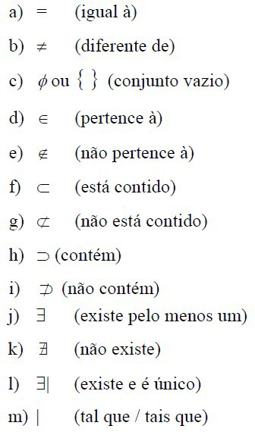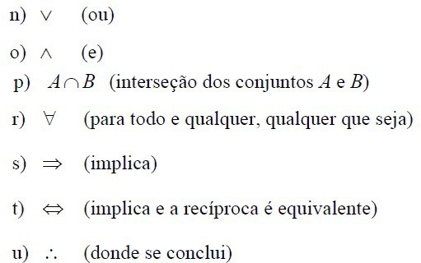

### - BIBLIOGRAFIA

BONJORNO, Jose Roberto; BONJORNO, Regina F.S. Azenha; OLIVARES, Airton.

**Matemática: Fazendo a Diferença** – 7º série. 1ª ed. São Paulo: FTD. 304 p. 2006.

BONJORNO, Jose Roberto; BONJORNO, Regina F.S. Azenha; OLIVARES, Airton.

**Matemática: Fazendo a Diferença** – 8º série. 1ª ed. São Paulo: FTD. 320 p. 2006.

DANTE, Luis Roberto. **Matemática: Contexto e Aplicações .** 3ª ed. Vol. Único. São Paulo: Ática. **736 p. 2009.**

FACCHINI, Walter. **Matemática Para a Escola de Hoje - Ensino Médio**. 1ª ed. Vol. Único. São Paulo: FTD. 736 p. 2006.

GIOVANNI, José Ruy & BONJORNO, José Roberto. **Matemática uma nova abordagem – Ensino Médio**. 2º ed. São Paulo: FTD, 2010.

MEDEIROS, Valeria Z. (coord.); CALDEIRA, André M; SILVA, Luiza M. O.;MACHADO,

M. A. S. (colaboradores). Pré-Cálculo. São Paulo: Thomson Leraning, 2006.

MELLO, José Luiz Pastore. **Matemática: Construção e Significado**. 1ª ed. Vol. Único. São Paulo: Moderna. 791p. 2005.

PAIVA, Manoel Rodrigues. **Matemática**. 1ª ed. Vol. 1. São Paulo: Moderna. 488 p. 2009.